МИНИСТЕРСТВО ОБРАЗОВАНИЯ И НАУКИ
РОССИЙСКОЙ ФЕДЕРАЦИИ

ФЕДЕРАЛЬНОЕ АГЕНТСТВО ПО ОБРАЗОВАНИЮ

ФГБО ВО НАЦИОНАЛЬНЫЙ ИССЛЕДОВАТЕЛЬСКИЙ УНИВЕРСИТЕТ
«МОСКОВСКИЙ ЭНЕРГЕТИЧЕСКИЙ ИНСТИТУТ
(ТЕХНИЧЕСКИЙ УНИВЕРСИТЕТ)»

ИЖЕНЕРНО-ЭКОНОМИЧЕСКИЙ ИНСТИТУТ
Кафедра «Прикладная и бизнес-информатика»

ОТЧЕТ ПО КУРСОВОМУ ПРОЕКТУ

по дисциплине «Управление разработкой информационных систем»

Тема: «Моделирование системы обращений сайта технической поддержки налоговой инспекции»

Студент группы. Иэс-161-16 Медведев Павел Владимирович .
(Ф.И.О.)

Руководитель к.т.н., Петров С.А. .
(уч. степень, звание, Ф.И.О.)

Сдана на проверку
Возвращена на доработку
Допущена к защите
Оценка

Москва
2018

Оглавление.
Оглавление. 2
1. Описание предметной области. 3
2. Описание выбора объекта автоматизации. 6
3. Описание выбранных для реализации технологий. 7
4. Проектирование ИС. 9
4.1. Диаграмма прецедентов. 9
4.2. Диаграмма классов. 12
4.3. Диаграмма действий. 15
4.4. Диаграмма последовательностей. 18
5. Проектирование ИС. 20
6. Заключение. 25
7. Использованная литература. 26

Описание предметной области.
В качестве предметной области для информационной системы была выбрана деятельность Инспекции федеральной налоговой службы № 28 по г.Москве.
Федеральная налоговая служба (ФНС России) является федеральным органом исполнительной власти, осуществляющим функции по контролю и надзору за соблюдением законодательства о налогах и сборах, за правильностью исчисления, полнотой и своевременностью внесения в соответствующий бюджет налогов, сборов и страховых взносов, в случаях, предусмотренных законодательством Российской Федерации, за правильностью исчисления, полнотой и своевременностью внесения в соответствующий бюджет иных обязательных платежей, за производством и оборотом табачной продукции, за применением контрольно-кассовой техники, а также функции органа валютного контроля в пределах компетенции налоговых органов.
Служба является уполномоченным федеральным органом исполнительной власти, осуществляющим государственную регистрацию юридических лиц, физических лиц в качестве индивидуальных предпринимателей и крестьянских (фермерских) хозяйств, уполномоченным федеральным органом исполнительной власти, осуществляющим аккредитацию филиалов, представительств иностранных юридических лиц (за исключением представительств иностранных кредитных организаций), а также уполномоченным федеральным органом исполнительной власти, обеспечивающим представление в делах о банкротстве и в процедурах банкротства требований об уплате обязательных платежей и требований Российской Федерации по денежным обязательствам.
Федеральная налоговая служба осуществляет свою деятельность непосредственно и через свои территориальные органы во взаимодействии с другими федеральными органами исполнительной власти, органами исполнительной власти субъектов Российской Федерации, органами местного самоуправления и государственными внебюджетными фондами, общественными объединениями и иными организациями.
Служба и ее территориальные органы - управления Службы по субъектам Российской Федерации, межрегиональные инспекции Службы, инспекции Службы по районам, районам в городах, городам без районного деления, инспекции Службы межрайонного уровня составляют единую централизованную систему налоговых органов.

ОСНОВНЫЕ НАПРАВЛЕНИЯ ДЕЯТЕЛЬНОСТИ ФЕДЕРАЛЬНОЙ НАЛОГОВОЙ СЛУЖБЫ:
- обеспечение соблюдения законодательства о налогах и сборах;
- создание комфортных условий для исполнения налогоплательщиками налоговых обязанностей;
- снижение административной нагрузки и упрощение процедур, развитие открытого диалога с бизнесом и обществом;
- укрепление и совершенствование кадрового потенциала;
- оптимизация деятельности налоговых органов с учетом эффективности затрат на ее осуществление.

ЦЕЛИ И ЗАДАЧИ:
- обеспечение соблюдения законодательства о налогах и сборах;
- создание комфортных условий для исполнения налогоплательщиками (плательщиками страховых взносов), налоговыми агентами налоговых обязанностей (обязанностей по уплате страховых взносов);
- снижение административной нагрузки и упрощение процедур, развитие открытого диалога с бизнесом и обществом;
- укрепление и совершенствование кадрового потенциала;
- оптимизация деятельности налоговых органов с учетом эффективности затрат на ее осуществление.

Описание выбора объекта автоматизации.
В данном курсовом проекте в качестве объекта автоматизации была описана обработка обращений сотрудников, поступающих через форму на сайте технической поддержки.
Сайт технической поддержки позволяет сотрудникам сформировать обращение через браузер, содержащее информацию о проблеме, возникшей при работе с компьютером/программой. Для этого необходимо указать свои контактные данные, добавить описание выявленной проблемы и определить категорию(раздел), к которому относится данная проблема. Подготовка ответа на обращения – это процесс планирования, координации подразделений и контроля за качеством направляемой информации клиенту.
Возможность выбора категорий (разделов), соответствующих определенным видам выявленных в результате работе проблем, позволяет оптимизировать процедуру подготовки ответа на обращения, снизить сроки предоставления решения по вопросу. Это позволяет оперативно решить непредвиденную ситуацию в наиболее кратчайшие сроки и вернуть работоспособность объекта исследования.
При возникновении вопросов, касающихся проблемы пользователя, операторы, посредством добавления комментариев, уточняют необходимую информацию или направляют недостающие компоненты, позволяющие решить ошибку.

Описание выбранных для реализации технологий.
В качестве средства проектирования моделей cистемы был использован проект StarUML.
StarUML - это проект с открытым кодом для разработки быстрых, гибких, расширяемых, функциональных и, главное, распространяемых бесплатно платформ UML/MDA для 32-разрядных систем Windows. Цель проекта StartUML - создание универсальной бесплатной платформы для моделирования, которая послужит аналогом для таких коммерческих проектов, как Rational Rose, Together и других.
Для всякой системы, разработанной с чистого листа, на первом этапе необходимо создание концептуальной модели, основанной на требованиях заказчика, с учетом специфики предприятия. Модель информационной системы разработана при помощи визуального языка моделирования общего назначения, который используется для спецификации, визуализации, конструирования и документирования, называемого UML.
UML (унифицированный язык моделирования) – это визуальный язык моделирования общего назначения, который используется для спецификации, визуализации конструирования и документирования программной системы.
Язык UML поддерживает объектно-ориентированный подход к созданию программного обеспечения.
Конструкции языка UML позволяют смоделировать статику (структуру) и динамику (поведение) системы. Система представляется в виде взаимодействующих программных модулей, которые реагируют на внешние события. Взятые в комплексе модели обеспечивают полное описание системы. Модели создаваемые с помощью UML делятся на три группы:
- статические;
- модели поведения;
- модели изменения состояния.
Модель будущей информационной системы представляется в виде диаграмм.

Что обеспечивает UML:
- иерархическое описание сложной системы путем выделения пакетов;
- формализацию функциональных требований к системе с помощью аппарата вариантов использования;
- детализацию требований к системе путем построения диаграмм деятельностей и сценариев;
- выделение классов данных и построение концептуальной модели данных в виде диаграмм классов;
- выделение классов, описывающих пользовательский интерфейс, и создание схемы навигации экранов;
- описание процессов взаимодействия объектов при выполнении системных функций;
- описание поведения объектов в виде диаграмм деятельностей и состояний;
- описание программных компонент и их взаимодействия через интерфейсы;
- описание физической архитектуры системы.

Проектирование ИС.

Диаграмма прецедентов.
Диаграмма прецедентов описывает функциональное назначение системы или, другими словами, то, что система будет делать в процессе своего функционирования.
Основное назначение диаграммы — описание функциональности и поведения, позволяющее заказчику, конечному пользователю и разработчику совместно обсуждать проектируемую или существующую систему.
При моделировании системы с помощью диаграммы прецедентов системный аналитик стремится:
- чётко отделить систему от её окружения;
- определить действующих лиц (актёров), их взаимодействие с системой и ожидаемую функциональность системы;
- определить в глоссарии предметной области понятия, относящиеся к детальному описанию функциональности системы (то есть прецедентов).
Работа над диаграммой может начаться с текстового описания, полученного при работе с заказчиком. При этом нефункциональные требования (например, конкретный язык или система программирования) при составлении модели прецедентов опускаются (для них составляется другой документ).
На рисунке 1, представленном ниже, изображена диаграмма прецедентов для обработки обращений, поступающих от сотрудников к разработчикам.
Для отправки письма пользователь заполняет обязательные поля, прикладывает необходимые файлы и нажимает кнопку «Создать обращение». После обработки поступившего обращения сотрудник инспекции просматривает статус обработки обращения через сотрудника профильного подразделения с необходимыми для просмотра правами. После предоставления ответа от разработчиков, информация направляется сотруднику, который в свою очередь оценивает корректность предоставленного ответа и по необходимости направляет уточняющие сведения, необходимые для дальнейшего решения.

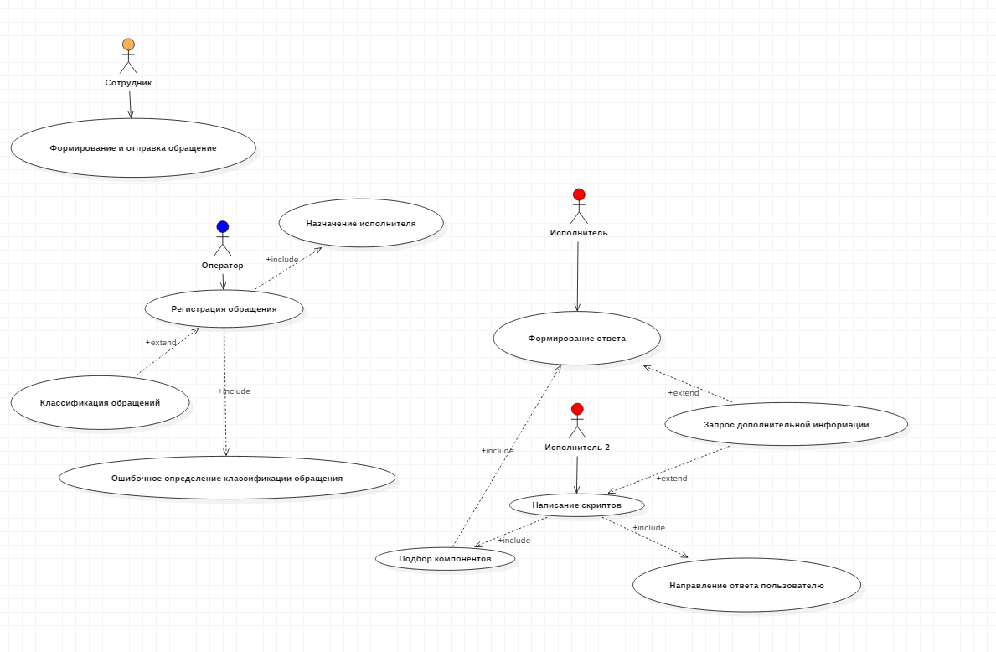
Рисунок 1. Диаграмма прецедентов

Диаграмма классов.
Диаграммы классов используются при моделировании ПС наиболее часто. Они являются одной из форм статического описания системы с точки зрения ее проектирования, показывая ее структуру. Диаграмма классов не отображает динамическое поведение объектов изображенных на ней классов. На диаграммах классов показываются классы, интерфейсы и отношения между ними.
Диаграммы классов создаются при логическом моделировании ПС и служат для следующих целей:
- Для моделирования данных. Анализ предметной области позволяет выявить основные характерные для нее сущности и связи между ними. Это удобно моделируется с помощью диаграмм классов. Эти диаграммы являются основой для построения концептуальной схемы базы данных.
- Для представления архитектуры ПС. Можно выделить архитектурно значимые классы и показать их на диаграммах, описывающих архитектуру ПС.
- Для моделирования навигации экранов. На таких диаграммах показываются пограничные классы и их логическая взаимосвязь. Информационные поля моделируются как атрибуты классов, а управляющие кнопки – как операции и отношения.
- Для моделирования логики программных компонент (будет описано в последующих статьях).
- Для моделирования логики обработки данных.
Диаграмма классов состоит из множества элементов, которые в совокупности отражают декларативные знания о предметной области. Эти знания интерпретируются в базовых понятиях языка UML, таких как классы, интерфейсы и отношения между ними и их составляющими компонентами. При этом отдельные компоненты этой диаграммы могут образовывать пакеты для представления более общей модели системы. Если диаграмма классов является частью некоторого пакета, то ее компоненты должны соответствовать элементам этого пакета, включая возможные ссылки на элементы из других пакетов.
Диаграмма классов представлена на рисунке 2.
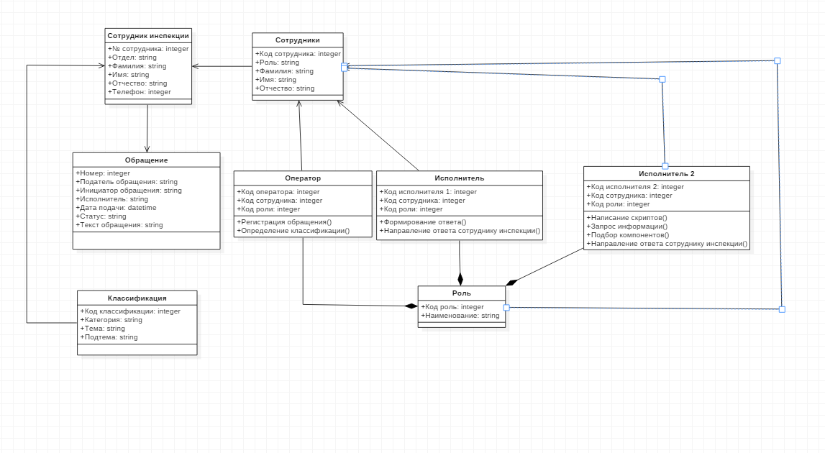
Рисунок 2. Диаграмма классов

Диаграмма действий.
Диаграмма деятельности — UML-диаграмма, на которой показаны действия, состояния которых описано на диаграмме состояний. Под деятельностью понимается спецификация исполняемого поведения в виде координированного последовательного и параллельного выполнения подчинённых элементов — вложенных видов деятельности и отдельных действий англ. action, соединённых между собой потоками, которые идут от выходов одного узла ко входам другого.
Диаграммы деятельности используются при моделировании бизнес-процессов, технологических процессов, последовательных и параллельных вычислений.
Диаграммы деятельности состоят из ограниченного количества фигур, соединённых стрелками. Основные фигуры:
- Прямоугольники с закруглениями — действия
- Ромбы — решения
- Широкие полосы — начало (разветвление) и окончание (схождение) ветвления действий
- Чёрный круг — начало процесса (начальный узел)
- Чёрный круг с обводкой — окончание процесса (финальный узел)
Стрелки идут от начала к концу процесса и показывают потоки управления или потоки объектов (данных).
Сотрудник, обладающий необходимыми правами, оформляет и направляет обращение на сайт технической поддержки, посредством заполнения предоставленной формы.
После отправки, обращение оценивается на корректность оператором, при успешной оценке, ему назначается исполнитель. В случае, когда необходим более детальный анализ, обращение отправляется следующему исполнителю, который в свою очередь пишет скрипт, решающий данную проблему или направляет недостающие компоненты.
При несоответствии данных, указанных в обращении, и ветки, куда направлено обращение, осуществляется оформление отказа и оповещение сотрудника инспекции.
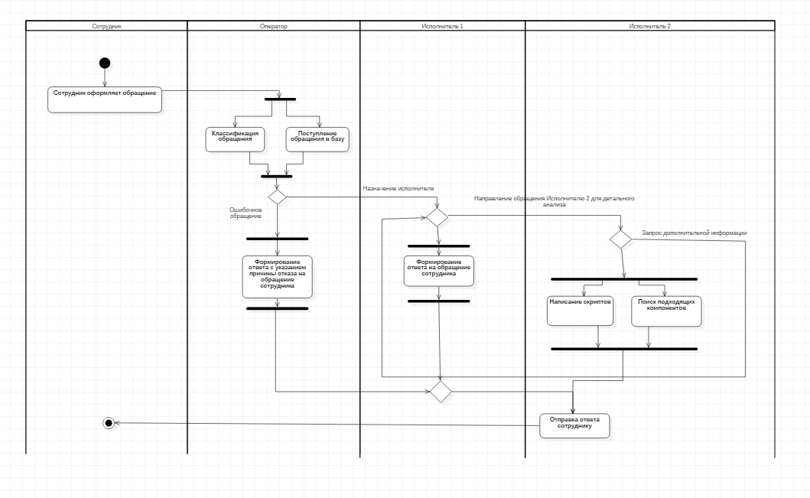
Рисунок 3. Диаграмма действий

Диаграмма последовательностей.
Диаграмма последовательности — диаграмма, на которой для некоторого набора объектов на единой временной оси показан жизненный цикл какого-либо определённого объекта (создание-деятельность-уничтожение некой сущности) и взаимодействие актёров (действующих лиц) ИС в рамках какого-либо определённого прецедента (отправка запросов и получение ответов).
Основными элементами диаграммы последовательности являются обозначения объектов (прямоугольники с названиями объектов), вертикальные «линии жизни», отображающие течение времени, прямоугольники, отражающие деятельность объекта или исполнение им определенной функции (прямоугольники на пунктирной «линии жизни»), и стрелки, показывающие обмен сигналами или сообщениями между объектами.
Диаграмма последовательностей относится к диаграммам взаимодействия UML, описывающим поведенческие аспекты системы, но рассматривает взаимодействие объектов во времени. Другими словами, диаграмма последовательностей отображает временные особенности передачи и приема сообщений объектами. Диаграммы последовательностей обычно содержат объекты, которые взаимодействуют в рамках сценария, сообщения, которыми они обмениваются, и возвращаемые результаты, связанные с сообщениями. Впрочем, часто возвращаемые результаты обозначают лишь в том случае, если это не очевидно из контекста.

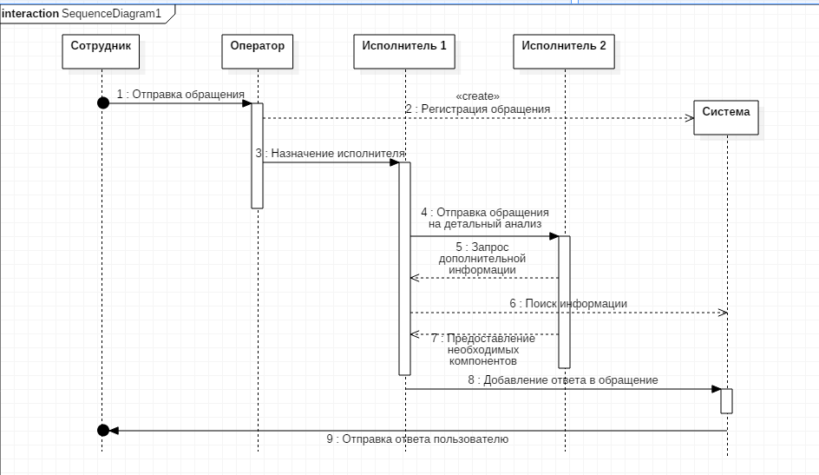
Рисунок 4. Диаграмма последовательностей

Проектирование ИС.
Перед созданием нового обращения, необходимо указать темы/подтемы, соответствующие проблеме сотрудника.
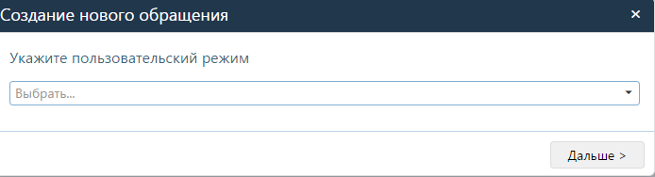
Рисунок 6. Пользовательский режим

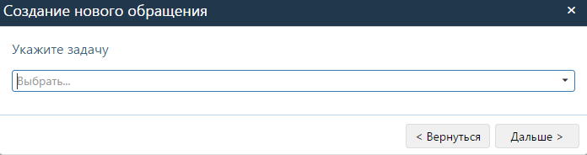
Рисунок 7. Задача

При создании нового обращения, появляется форма для заполнения, где указывается информация о сотруднике, подавшем обращение и описание возникшей проблемы. На данной форме, заполняется контактная информация, заголовок, текст обращения, код НО инициатора, версия СЭОД(версия программы).

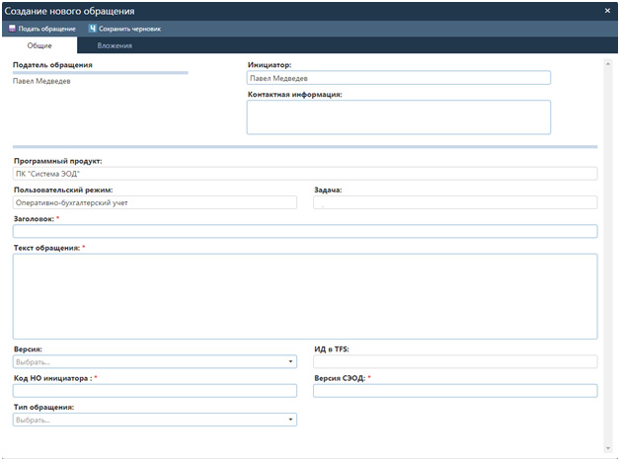
Рисунок 8. Форма обращения
Присутствует возможность добавления файлов различных форматов, для более подробного описания. Для этого необходимо перейти на вкладку "Вложения", после чего нажать кнопку "Добавить вложение..." и указать путь до файла.
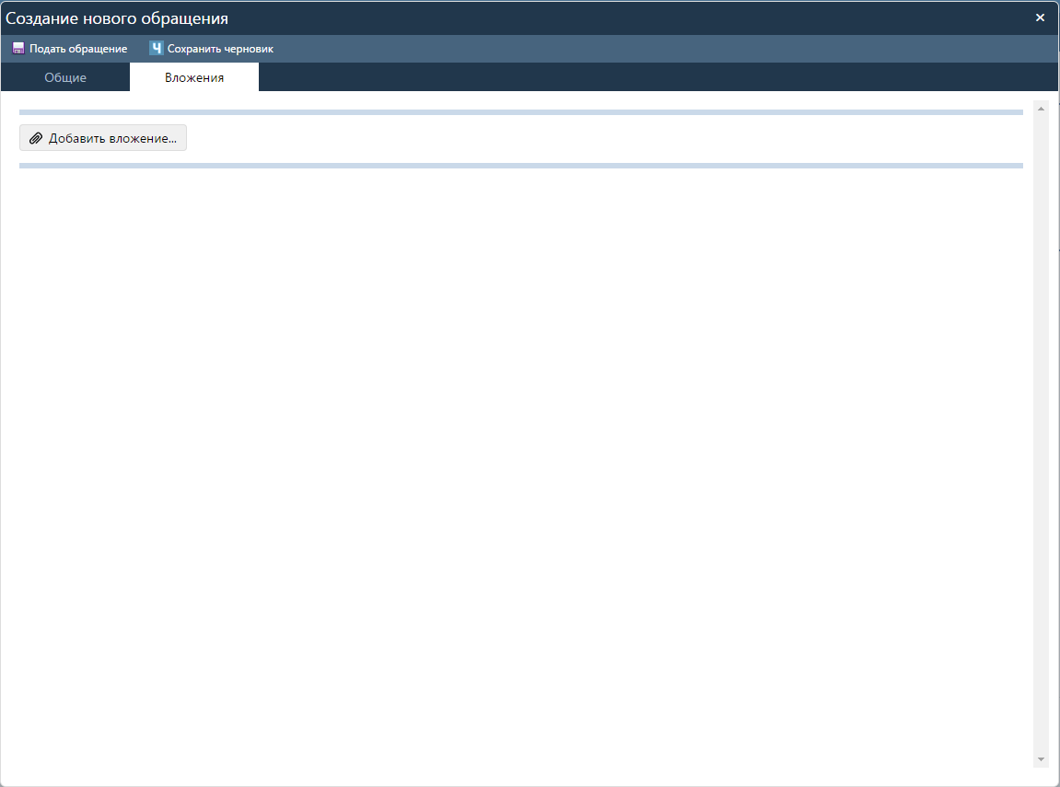
Рисунок 9. Добавление файлов в обращение

Ответ на обращение будет оформлен в виде комментария к самому обращению. В него могут быть также включены файлы(скрипты, компоненты и т.д).
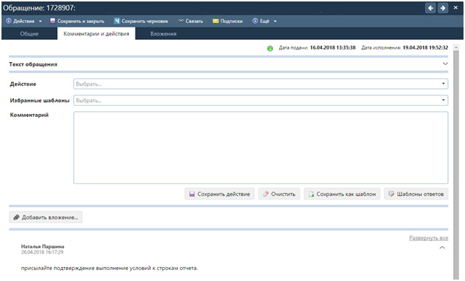
Рисунок 10. Комментарии(ответ) обращения

Сотрудник может отслеживать статус своего обращения через "Список обращений".
Рисунок 11. Статус обращения

Заключение.
Для моделирования системы использовался проект StarUML, т.к. StarUML - это пакет с открытым программным кодом, написанный на Delphi и работающий под управлением ОС семейства Windows. StarUML поддерживает UML 2.0 (плюс его профайлы) и MDA (Model Driven Architecture). Функционал пакета можно расширить за счет использования плагинов, так что каждый желающий может создать свой собственный модуль для StarUML на любом COM-совместимом языке (C++, Delphi, C#, ...).
StarUML выглядит наиболее функциональным из бесплатных продуктов и может служить полноценной заменой коммерческим программам для UML-моделирования.

Данной системе необходима доработка в части функциональной составляющей, а именно:

- Автоматическое определение темы/подтемы на основе информации полученной от сотрудника, что поможет избежать ситуации, когда обращение составлено неверно и направляется обратно сотруднику без его решения;
- Создание приложения со всеми необходимыми полями для заполнения для быстрого доступа к сайту технической поддержки и включение этого приложения в стандартную сборку компьютеров инспекции;
- Добавление онлайн-чата для возможности связи с разработчиками для решения "более мелких" проблем.

Использованная литература.
- Национальный открытый институт ИНТУИТ http://www.intuit.ru/studies/courses/1178/330/info.
- Базы данных и UML. Проектирование — Роберт Дж. Мюллер
- Национальный открытый институт ИНТУИТ https://www.intuit.ru/studies/courses/1007/229/info
- Русскоязычный веб-сайт в формате коллективного блога с элементами новостного сайта
https://habr.com/post/74330/
- Документация налоговой инспекции:
- Взаимодействие с СТП;
- Структура системы сайта технической поддержки.

